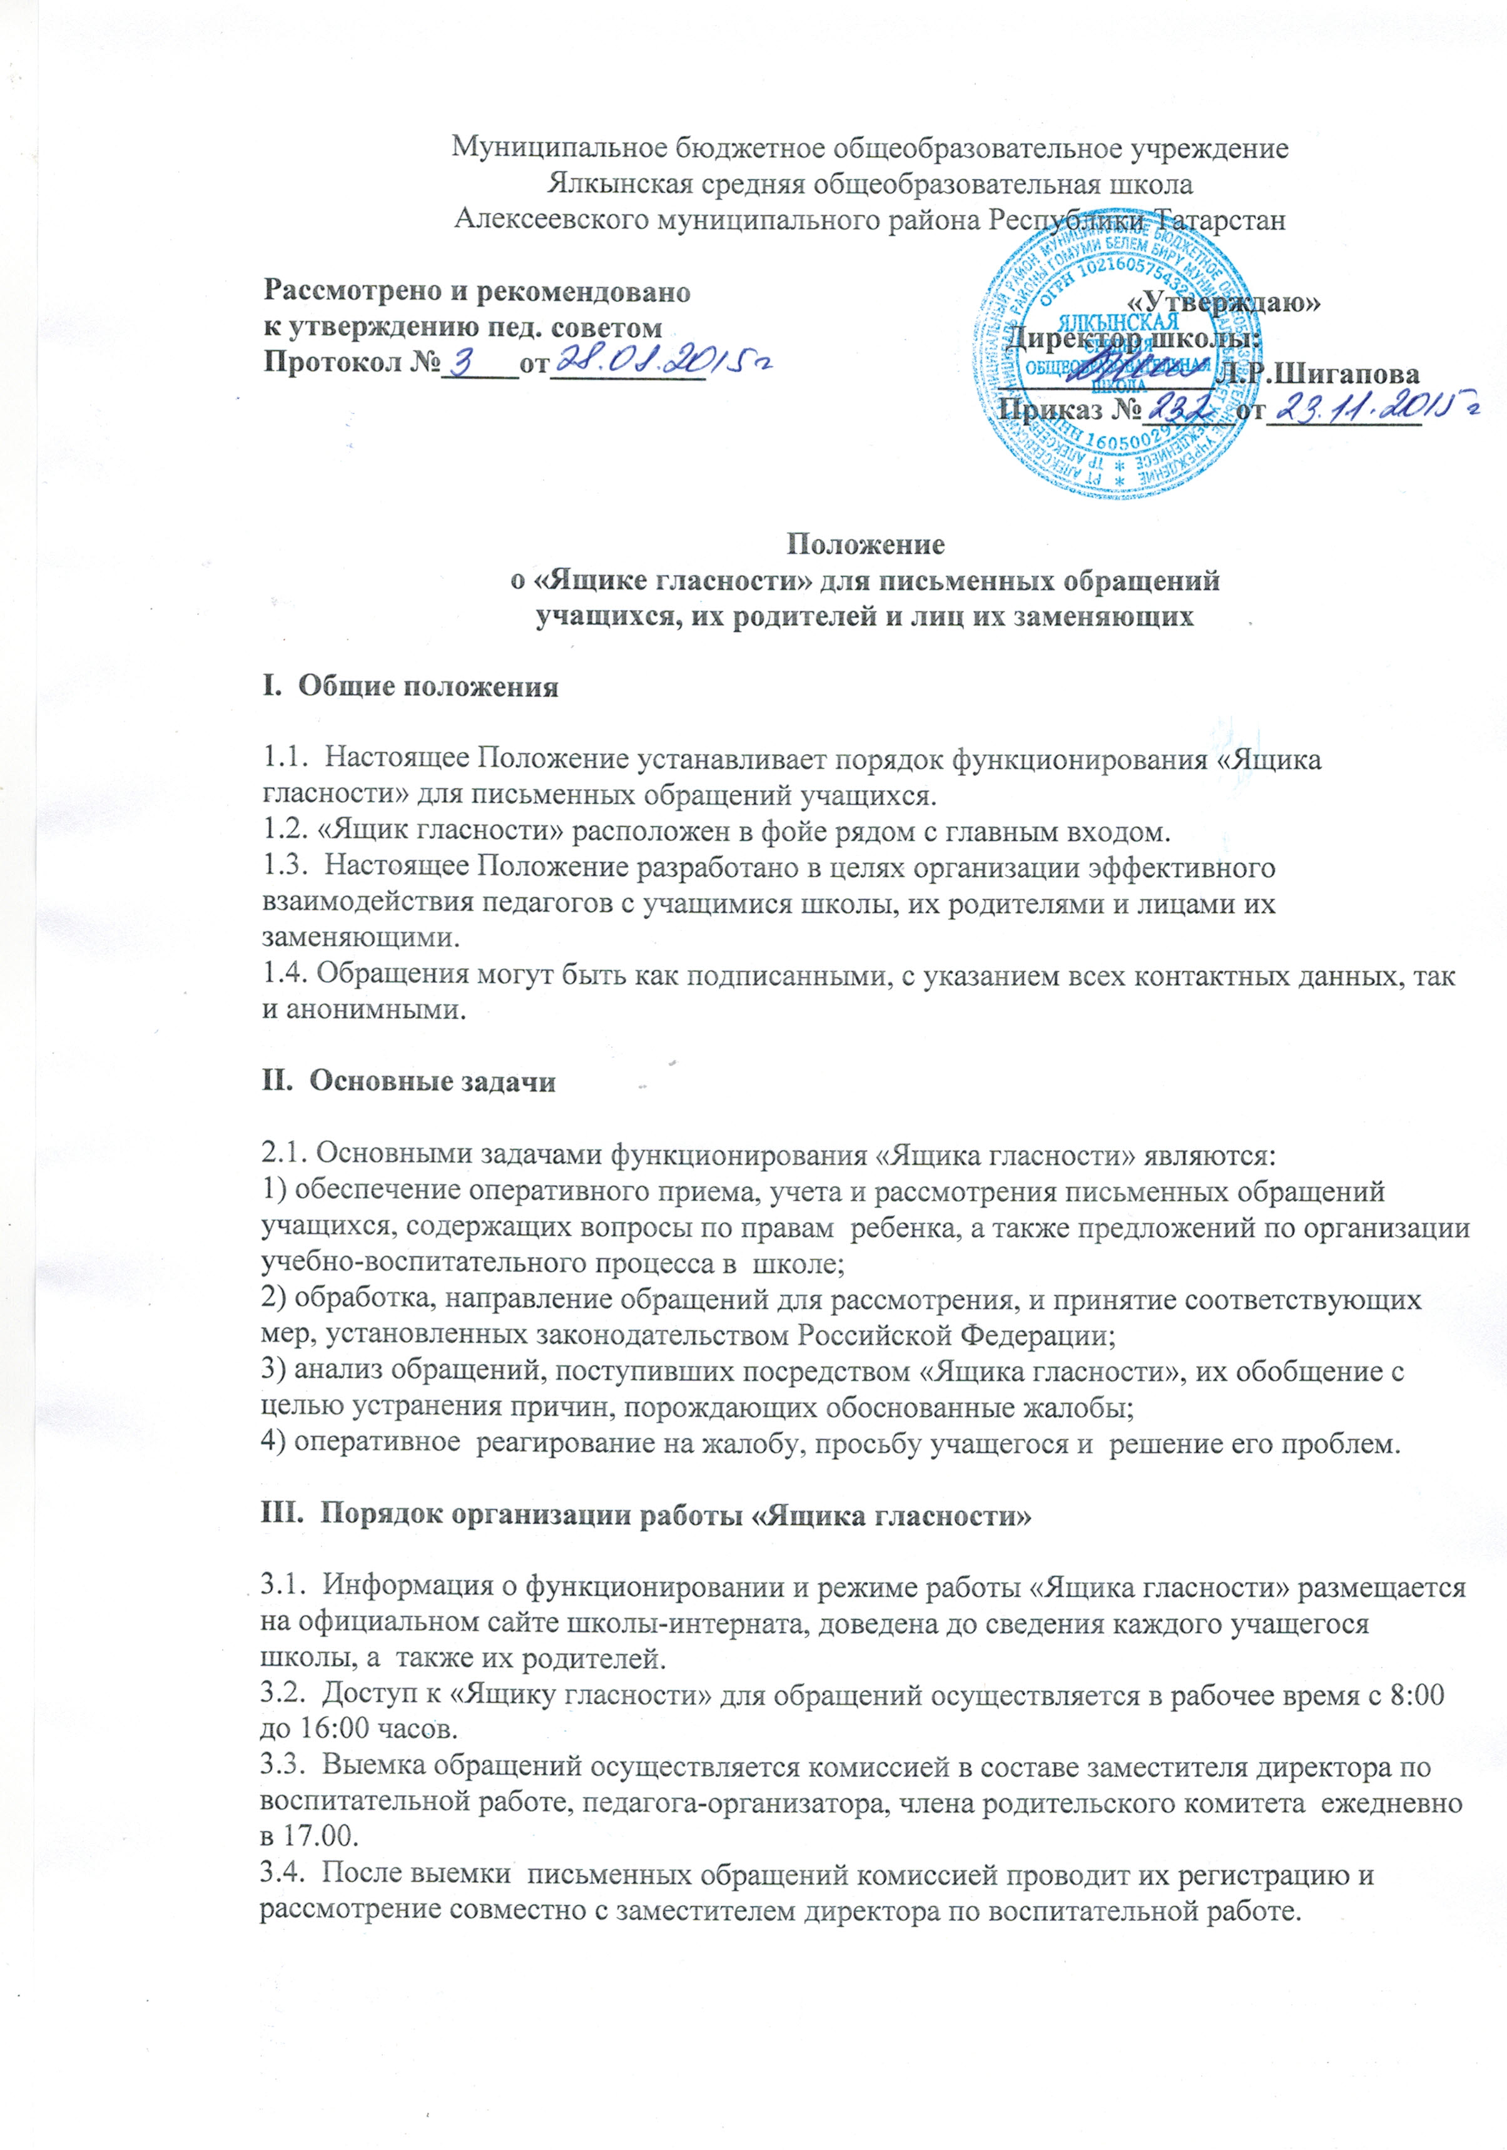

IV. Регистрация и учет обращений
4.1. Учет и регистрация поступивших обращений осуществляется посредством ведения Журнала учета обращений (далее - Журнал).
4.2. Журнал должен быть пронумерован, прошнурован и иметь следующие реквизиты:
а) порядковый номер обращения;
б) дата выемки (приема) обращения из «Ящика гласности»;
в) фамилия, имя, отчество заявителя, адрес (в случае поступления анонимного обращения ставится отметка «аноним»);
г) класс, номер его контактного телефона (если есть сведения);
д) краткое содержание обращения;
е) отметка о принятых мерах.
V. Ответственность
5.1. Должностные лица, работающие с информацией, полученной посредством «Ящика гласности», несут персональную ответственность за соблюдение конфиденциальности полученных сведений.

